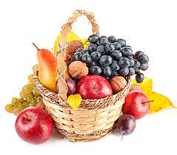

**JELOVNIK**

**za prehranu učenika**

**OŠ PUJANKI**

**prosinac 2024.**

**PONEDJELJAK: DORUČAK:** kakao, maslac, marmelada, kruh

**UŽINA I:** voće

**RUČAK:**  piletina u umaku s njokima, salata cikla  
 **UŽINA II:** buter štangica

**_________________________________________________________  
UTORAK: DORUČAK:** čaj od šumskog voća, maslac, šunka, kruh

**UŽINA I:** voće

**RUČAK:** tjestenina s mljevenim mesom, salata

**UŽINA II:** fritule, jogurt

**_________________________________________________________**

**SRIJEDA: DORUČAK:** mlijeko, namaz od lješnjaka, kruh

**UŽINA I:** voće

**RUČAK:** pohana piletina, blitva s krumpirom

**UŽINA II:** kroasan s čokoladom, jogurt s probiotikom

**_________________________________________________________**

**ČETVRTAK: DORUČAK:** kakao, sirni namaz, kruh

**UŽINA I:** voće

**RUČAK:** juneći gulaš s krumpirom

**UŽINA II:** kolač, puding

**_________________________________________________________**

**PETAK: DORUČAK:** mlijeko/jogurt, kukuruzne pahuljice/čokoladne loptice

**UŽINA I:** voće

**RUČAK:** riblja juha; riba, rižot/tjestenina

**UŽINA II:** integralni štapić, voćni jogurt

**_________________________________________________________**

Škola zadržava pravo izmjene jelovnika u slučaju nemogućnosti osiguranja predviđenih namirnica.